ESIT - ESTANCIA PROFESIONAL
Formato Oficial de Bitácora Semanal
Versión para seguimiento grupal y evaluación individual
Propósito del instrumento: Esta versión íntegra elementos de control grupal y trazabilidad individual para sustentar la evaluación del desempeño técnico, el cumplimiento, la participación y los aportes verificables de cada integrante del equipo.

Fase: | Fase 2
Nombre del proyecto: | WAF Shield Cloud – Implementación de Seguridad Perimetral para Aplicaciones en la Nube
Equipo: | SN-2
Tutor: | Carlos G. Rodriguez
Ciclo: | 06
Semana No.: | Semanas 4-5 | Fecha (inicio - fin): 20 de octubre al 8 de noviembre de 2026
Nombre Y Rol: | Julissa Girón, Líder de Proyecto Jr. Y documentador jr.
Nombre Y Rol: | Edwin Gómez, Analista QA / Seguridad Jr.
Nombre Y Rol: | Mauricio Martinez, Ingeniero de Seguridad Cloud Jr.
Nombre Y Rol: | David Guzmán, Ingeniero de Infraestructura Jr.
Nombre Y Rol: | Jhony Jiménez, Desarrollador Web Jr

Instrucción de uso: La bitácora debe completarse semanalmente. Las evidencias deben ser concretas, atribuibles y verificables: enlaces, commits, rutas de archivos, capturas, pruebas, documentos o configuraciones. No se recomienda registrar aportes genéricos sin evidencia técnica.

1. Información general de la semana

Campo | Registro de la semana
Integrantes presentes: | Julissa Girón, Edwin Gómez, Mauricio Martínez, David Guzmán y Jhony Jiménez.
Roles activos | • Líder de Proyecto Jr. y Documentador Jr.: Julissa Girón  • Ingeniero de Seguridad Cloud Jr.: Mauricio Martínez  • Ingeniero de Infraestructura Jr.: David Guzmán  • Desarrollador Web Jr.: Jhony Jiménez  • Analista QA / Seguridad Jr.: Edwin Gómez
Fase actual | Fase 2 - implementación del entorno protegido y configuración del WAF.
Entregable objetivo | Aplicación de prueba accesible, protección perimetral integrada, reglas iniciales y evidencias técnicas.
Acuerdos clave | Mantener una arquitectura común, atribuir cada aporte a su responsable y separar resultados locales, funcionales y cloud.
Estado general | La implementación y las pruebas están reportadas; la revisión documental continúa y la consulta de logs queda en seguimiento para la Fase 3

Campos sugeridos: Integrantes presentes, roles activos, fase actual, entregable objetivo, acuerdos clave, riesgos iniciales y estado general de avance.

2. Actividades realizadas

Actividad | Descripción técnica | Responsable | Evidencia verificable
Coordinación y documentación | Organizó el seguimiento en Kanban, revisó observaciones de Fase 1 y recopiló las bitácoras para consolidación. | Julissa Girón | GitHub Projects y carpeta Fase 2 de Julissa.
Aplicación web de prueba | Desarrolló el portal Node.js/Express y reportó 5/5 pruebas funcionales locales; /login es demostrativo, sin autenticación real. | Jhony Jiménez | Código, test/app.test.js y capturas locales en GitHub.
Despliegue y perímetro cloud | Reporta Cloud Run, balanceador HTTPS, NEG y Cloud Armor con reglas SQLi/XSS; restringió el acceso directo al servicio. | David Guzmán | Evidencias E2-39 a E2-57; E2-54 verificables en: https://github.com/Esme8906/Prototipo-de-seguridad-perimetral-WAF-SN2-ESIT-2026/tree/main/Fase%202%20%E2%80%93%20Implementaci%C3%B3n%20y%20Configuraci%C3%B3n%20del%20WAF/David_Guzman registra una consulta de Cloud Logging sin solicitudes WAF; la atribución de bloqueos por logs sigue pendiente
Sandbox WAF local | Configuró un WAF local en Nginx para pruebas y un script de apoyo previo a la subida a Google Cloud. | Mauricio Martínez | nginx_waf.conf, scripts y capturas; Mauricio aclara que su script se usa para pruebas locales antes de subirlo a Google.
Preparación QA | Preparó casos de verificación, resultados esperados y evidencias por recopilar; no reporta pruebas de seguridad ejecutadas. | Edwin Gómez | Matriz OWASP 2025, hoja Verificacion Fase 2 e informe QA.

3. Herramientas y servicios utilizados

Herramienta / servicio | Propósito | Observaciones
GitHub Projects y GitHub | Organizar tareas, responsables, seguimiento y evidencias. | Vista Actividades de las fases y carpetas individuales.
Node.js, Express, npm y VS Code y codex | Desarrollar y validar localmente el portal de prueba. | Pruebas funcionales locales reportadas por Desarrollo Web.
Docker, Nginx y Python requests | Probar localmente el filtrado y la limitación de solicitudes. | Sandbox de Seguridad Cloud; separado de Cloud Armor.
Google Cloud | Desplegar y proteger la aplicación. | Cloud Run, Cloud Build, Cloud Armor, balanceador HTTPS, NEG y Cloud Logging.
Excel y Word | Preparar matriz de verificación e informes técnicos. | Matriz QA, bitácoras e informes individuales.

4. Problemas detectados y análisis

Problema | Impacto | Causa probable | Evidencia
Diferencias entre estados reportados y evidencias disponibles para cerrar la bitácora grupal. | Puede incorporarse un estado de avance que no coincida con su respaldo. | La información está distribuida entre bitácoras, capturas, archivos y enlaces que deben cotejarse. | Bitácoras individuales y evidencias registradas en el repositorio.
No se recuperaron logs de tráfico WAF para atribuir algunos bloqueos a reglas concretas. | Limita la trazabilidad de los eventos de seguridad. | La consulta de Cloud Logging no devolvió registros HTTP del balanceador. | Referencia E2-54 en la bitácora de Infraestructura.
El acceso directo al endpoint de Cloud Run debía quedar restringido. | El servicio podría omitir la capa perimetral. | Configuración inicial del ingreso del servicio. | David reporta HTTP 404 directo y HTTP 200 por balanceador en E2-55/E2-56.
La aplicación tenía ajustes pendientes de presentación y navegación. | Podía dificultar la revisión funcional del portal. | La distribución inicial de elementos y un enlace requerían corrección. | Captura previa al ajuste y reporte de Desarrollo Web.
Diferencias entre el estado reportado por los integrantes y la evidencia para cerrar la bitácora | Puede quedar una bitácora grupal con afirmaciones o estados no respaldados. | Como líder y documentadora debo contrastar los informes individuales con los archivos y estados visibles antes de consolidarlos. | La evaluación de Fase 1 señaló referencias/estados por conciliar; la líder reporta que Fase 2 fue entregada y que falta verificar el repositorio.
Aislamiento de red entre contenedores Docker en Windows (error redirigiendo Nginx a localhost:3000). | Fallo inicial de comunicación Proxy-Backend. | Nginx dentro del contenedor busca el puerto internamente. | Sección 2 del informe.

5. Soluciones aplicadas

Solución aplicada | Problema asociado | Responsable | Evidencia
Revisión inicial y cotejo de bitácoras con las evidencias disponibles; se solicitaron confirmaciones sobre datos por aclarar. | Diferencias entre estados reportados y evidencias disponibles. | Julissa Girón y responsables de cada rol. | Bitácoras del equipo y referencias del repositorio.
Se configuró el acceso del contenedor Nginx al backend mediante host.docker.internal. | Aislamiento de red entre contenedores Docker en Windows. | Mauricio Martínez. | Configuración de ejecución y capturas del sandbox.
Se restringió el ingreso externo directo a Cloud Run para encaminar el tráfico por el balanceador. | Riesgo de eludir la capa perimetral. | David Guzmán. | E2-55 y E2-56; HTTP 404 por URL directa y HTTP 200 por balanceador.
Se habilitó Cloud Logging y se revisaron consultas de tráfico; la atribución de bloqueos sigue pendiente. | Falta de registros de tráfico WAF. | David Guzmán. | E2-54; consulta sin registros de solicitudes WAF.
Se ajustó la presentación del portal y se ejecutaron nuevamente pruebas funcionales locales. | Problemas de navegación y presentación del prototipo. | Jhony Jiménez. | Capturas locales y registro de npm test 5/5.

6. Estado del proyecto esta semana

Área | Estado | Comentarios
Aplicación de prueba | Reportada como desplegada | Jhony desarrolló el portal; David reporta Cloud Run. /healthcheck respondió HTTP 200 por el balanceador.
WAF cloud | Política waf-shield-policy reportada | David reporta waf-shield-policy aplicada al backend con reglas SQLi/XSS. Mauricio aclara que el script de su bitácora es para pruebas locales antes de subir a Google.
WAF local y matriz QA | Pruebas locales reportadas; matriz preparada | Mauricio reporta HTTP 403 en Nginx local. Edwin preparó casos; no reporta ejecución de pruebas QA.
Logs y consolidación documental | Pendientes de cierre | No se atribuyeron bloqueos a reglas mediante logs.
Coordinación y kanban de Fase 2, Consolidación de la bitácora grupal | completada | Las tarjetas de Fase 2 aparecen en la vista del proyecto, Consolidación completada

7. Plan de trabajo para la próxima semana

Tarea próxima semana | Responsable | Fase | Entregable esperado
Revisar registros del balanceador y documentar eventos WAF disponibles. | David Guzmán / Seguridad Cloud | Fase 3 | Registros consultados y limitaciones documentadas.
Completar y ejecutar la matriz de pruebas con rutas y criterios confirmados. | Edwin Gómez con el equipo | Fase 3 | Resultados, solicitudes permitidas/bloqueadas y evidencias.
Comprobar funciones de la aplicación a través de la URL protegida. | Jhony Jiménez | Fase 3 | Rutas verificadas y capturas; distinguirlas de pruebas WAF.
Actualizar README y preparar tablero y carpetas de Fase 3. | Julissa Girón | Inicio Fase 3 | Repositorio y Kanban alineados con los entregables.
Monitorear y analizar la telemetría de seguridad en Cloud Logging para identificar bloqueos de solicitudes maliciosas y revisar posibles falsos positivos. | Mauricio Martínez/ David Guzmán | Fase 3 | Registros revisados y resultados documentados, incluyendo los eventos disponibles y las limitaciones encontradas

8. Aportes individuales verificables

Integrante | Rol | Tarea técnica específica realizada | Componente / entregable afectado | Evidencia verificable | Resultado
Julissa Girón | Líder de Proyecto Jr. y Documentadora Jr. | Organizó tareas, revisó observaciones previas y recopiló bitácoras. | Kanban y documentación del equipo. | Vista de GitHub Projects y carpeta de Julissa. | Consolidación en revisión; verificar publicación del archivo grupal.
Edwin Gómez | Analista QA / Seguridad Jr. | Preparó matriz y casos de verificación. | Matriz de verificación Fase 2. | Excel, hoja Verificacion Fase 2 e informe QA. | Casos preparados; pruebas de seguridad no ejecutadas en este registro.
Mauricio Martínez | Ingeniero de Seguridad Cloud Jr. | Configuró Nginx local, realizó pruebas y preparó un script para pruebas previas a la subida a Google. | Proxy local y scripts de seguridad. | nginx_waf.conf, scripts y capturas. | HTTP 403 reportado en el sandbox local
David Guzmán | Ingeniero de Infraestructura Jr. | Desplegó Cloud Run y configuró balanceador, NEG, Cloud Armor e ingreso. | Entorno cloud protegido. | E2-39 a E2-57 y configuración documentada. | Pruebas HTTP reportadas; logs de tráfico WAF pendientes.
Jhony Jiménez | Desarrollador Web Jr. | Desarrolló el portal Express y ejecutó pruebas funcionales locales. | Rutas /healthcheck, /search, /comments, /login y /admin. | Repositorio, test/app.test.js y capturas locales. | 5/5 pruebas locales; /login no implementa autenticación real.

Uso obligatorio: Cada fila debe corresponder a un aporte individual atribuible. Ejemplos válidos: commit identificado, sección redactada en un documento, prueba ejecutada, configuración aplicada, endpoint implementado, consulta corregida, vista del dashboard ajustada o script de simulación mejorado.

9. Cumplimiento individual y responsabilidad

Integrante | Tarea asignada | Estado | Observación del cumplimiento | Seguimiento requerido
Julissa Girón | Coordinar seguimiento, recopilar aportes y consolidar documentación. | En revisión | Una sección reporta cierre; otras mantienen el cotejo y publicación pendientes. | Confirmar estados, evidencias y ubicación del archivo grupal.
Edwin Gómez | Preparar matriz y casos QA con resultados esperados. | Completado para preparación | La bitácora distingue los casos preparados de las pruebas no realizadas. | Actualizar y ejecutar en Fase 3.
Mauricio Martínez | Preparar y probar localmente el proxy perimetral; documentar script. | Completado en sandbox local | Mauricio aclara que su script se usa para pruebas locales previas a la subida a Google Cloud. | Registrar el alcance local
David Guzmán | Desplegar y proteger el entorno cloud. | Completado según su reporte | Valida 200/403 y restricción directa; atribución por logs pendiente. | Revisar Cloud Logging y completar referencias faltantes.
Jhony Jiménez | Desarrollar y probar localmente la aplicación. | Completado local | 5/5 pruebas funcionales; no representan pruebas WAF. | Comprobar rutas a través de la URL protegida en Fase 3.

10. Participación en documentos técnicos y entregables

Integrante | Documento / entregable | Sección elaborada o corregida | Tipo de aporte | Evidencia
Julissa Girón | GitHub Projects y bitácora | Organización de tareas y recopilación/consolidación de aportes. | Gestión y documentación. | Vista de proyectos y carpeta Julissa;
Edwin Gómez | Matriz e informe QA | Casos de verificación, resultados esperados y evidencias previstas. | Preparación QA. | Archivo Excel y documento Word indicados en su bitácora.
Mauricio Martínez | Informe individual y archivos locales | Sandbox Nginx local, scripts de pruebas y script de apoyo previo a la subida a Google. | Configuración y documentación técnica. | Archivos y capturas locales referidos; la política cloud se documenta en la bitácora de David.
David Guzmán | Informe de infraestructura y evidencias cloud | Cloud Run, Cloud Armor, balanceador, pruebas y diagnóstico de logs. | Implementación cloud. | Bitácora y evidencias E2-39 a E2-57.
Jhony Jiménez | Aplicación web y pruebas | Portal Node.js/Express, rutas y pruebas funcionales locales. | Desarrollo y verificación funcional. | Repositorio y test/app.test.js.

11. Pruebas, configuraciones o validaciones por estudiante

Integrante | Tipo de prueba / configuración | Elemento intervenido | Resultado | Evidencia
Julissa Girón | Revisión de tablero y visibilidad de tareas. | GitHub Projects. | Tarjetas reportadas visibles; es validación de gestión, no de seguridad. | Captura del tablero en su carpeta del repositorio.
Edwin Gómez | Preparación de casos, sin ejecución de pruebas de seguridad. | Matriz QA. | Casos y resultados esperados preparados. | Excel y captura indicados en su bitácora.
Mauricio Martínez | Rate limiting local y denegación de /admin. | Nginx en Docker, backend Node.js. | HTTP 403 reportado en pruebas locales. | Scripts Python y capturas de consola referidas.
David Guzmán | Conectividad y pruebas WAF cloud. | Balanceador HTTPS, Cloud Armor y Cloud Run. | HTTP 200 legítimo; SQLi/XSS 403; URL directa run.app 404. | E2-51 a E2-57; revisar archivos independientes y logging.
Jhony Jiménez | Suite funcional local de la aplicación. | Rutas del prototipo Express. | 5/5 pruebas aprobadas localmente; no valida el WAF. | test/app.test.js y registro local referido.

12. Participación en demo o explicación técnica (Solo utilizar en entrega del informe final)

Integrante | Parte explicada o demostrada | Evidencia presentada | Nivel de dominio observado

13. Reflexión individual por rol

Integrante | Rol | Qué realizó | Dificultad técnica enfrentada | Cómo la resolvió | Próximo paso
Julissa Girón | Líder / Documentadora Jr. | Organizó tareas y recopiló registros del equipo. | Conciliar estados y respaldos de distintas bitácoras. | Revisión por rol y solicitud de confirmaciones. | Cerrar publicación grupal y alinear README.
Edwin Gómez | Analista QA / Seguridad Jr. | Preparó matriz y casos de verificación. | Faltan confirmar rutas y flujos para algunos casos. | Marcó esos datos como pendientes. | Actualizar y ejecutar matriz en Fase 3.
Mauricio Martínez | Ingeniero de Seguridad Cloud Jr. | Configuración de la capa mitigada local en Nginx, desarrollo de la suite de pruebas HTTP en Python y estructuración del script para GCP. | Resolver la comunicación de red entre el contenedor Proxy Nginx y el backend de Node.js en Windows Docker Desktop. | Utilizando la bandera de red --add-host=host.docker.internal:host-gateway al instanciar el contenedor de Nginx. | Monitorear resultados de intento de ataques en Armor en la Fase 3.
David Guzmán | Ingeniero de Infraestructura Jr. | Encadenó Cloud Run, serverless NEG, backend global, Cloud Armor y frontend HTTPS; restringió el ingreso y verificó el comportamiento por HTTP | Evitar el bypass del perímetro y atribuir los bloqueos a reglas específicas sin registros WAF. | Restringió el ingreso y verificó las respuestas HTTP; la falta de logs impidió atribuir inequívocamente los 403 a una regla | Completar la observabilidad y mantener controles de costos, certificados y mínimo privilegio.
Jhony Jiménez | Desarrollador Web Jr. | Desarrolló el portal y sus rutas de prueba. | Ajustes de presentación y navegación. | Corrigió la interfaz y probó localmente. | Verificar funciones por la URL protegida.

14. Registro consolidado de evidencias

No. | Descripción de la evidencia | Tipo | Responsable | Enlace / ruta / referencia
EV01 | Kanban de Fase 2 y estructura individual del repositorio. | Capturas | Julissa Girón | GitHub Projects y carpeta Julissa_Giron/capturas_pruebas_documentos_configuraciones. https://github.com/users/Esme8906/projects/2/views/1  https://github.com/Esme8906/Prototipo-de-seguridad-perimetral-WAF-SN2-ESIT-2026/tree/main/Fase%202%20%E2%80%93%20Implementaci%C3%B3n%20y%20Configuraci%C3%B3n%20del%20WAF
EV02 | Código del portal y pruebas funcionales locales 5/5. | Repositorio / resultado | Jhony Jiménez | Fase 2/Jhony_Jimenez/capturas_pruebas_documentos_configuraciones; test/app.test.js.  https://github.com/Esme8906/Prototipo-de-seguridad-perimetral-WAF-SN2-ESIT-2026/tree/main/Fase%202%20%E2%80%93%20Implementaci%C3%B3n%20y%20Configuraci%C3%B3n%20del%20WAF/Jhony_Jimenez/capturas_pruebas_documentos_configuraciones
EV03 | Matriz de verificación y reporte técnico QA. | Excel / Word | Edwin Gómez | Carpeta individual de Edwin en Fase 2; confirmar acceso a archivos citados. https://github.com/Esme8906/Prototipo-de-seguridad-perimetral-WAF-SN2-ESIT-2026/tree/main/Fase%202%20%E2%80%93%20Implementaci%C3%B3n%20y%20Configuraci%C3%B3n%20del%20WAF/Edwin_Gomez/capturas_pruebas_documentos_configuraciones
EV04 | Sandbox WAF local, scripts de pruebas y alcance del script de apoyo previo a la subida a Google. | Configuración / capturas | Mauricio Martínez | Carpeta individual de Mauricio; política Cloud Armor activa reportada en la bitácora de David. https://github.com/Esme8906/Prototipo-de-seguridad-perimetral-WAF-SN2-ESIT-2026/tree/main/Fase%202%20%E2%80%93%20Implementaci%C3%B3n%20y%20Configuraci%C3%B3n%20del%20WAF/Mauricio_Martinez/capturas_pruebas_documentos_configuraciones
EV05 | Cloud Run, Cloud Armor, balanceador y validaciones HTTP. | Capturas E2 | David Guzmán | E2-39 a E2-57; E2-51/E2-53 sin imagen independiente y E2-54 sin registros WAF. https://github.com/Esme8906/Prototipo-de-seguridad-perimetral-WAF-SN2-ESIT-2026/tree/main/Fase%202%20%E2%80%93%20Implementaci%C3%B3n%20y%20Configuraci%C3%B3n%20del%20WAF/David_Guzman/capturas_pruebas_documentos_configuraciones
EV06 | Reuniones y organización del equipo. | Capturas | Julissa Girón / equipo | reunion 22_10_2026.jpeg y reunion 5_11_2026.jpeg; revisar contenido y acuerdos. https://github.com/Esme8906/Prototipo-de-seguridad-perimetral-WAF-SN2-ESIT-2026/tree/main/Fase%202%20%E2%80%93%20Implementaci%C3%B3n%20y%20Configuraci%C3%B3n%20del%20WAF/Julissa_Giron

Criterio de calidad de la evidencia: La evidencia debe permitir verificar el aporte sin ambigüedad. Se recomienda incluir identificadores concretos: URL, commit hash, nombre de archivo, ruta de carpeta, nombre de prueba, nombre de servicio, fecha y referencia del estudiante responsable.

15.Registro de evidencias
Descripción de las evidencias registradas:

Evidencia 1: EV01 - Kanban, estructura del repositorio y coordinación del equipo.
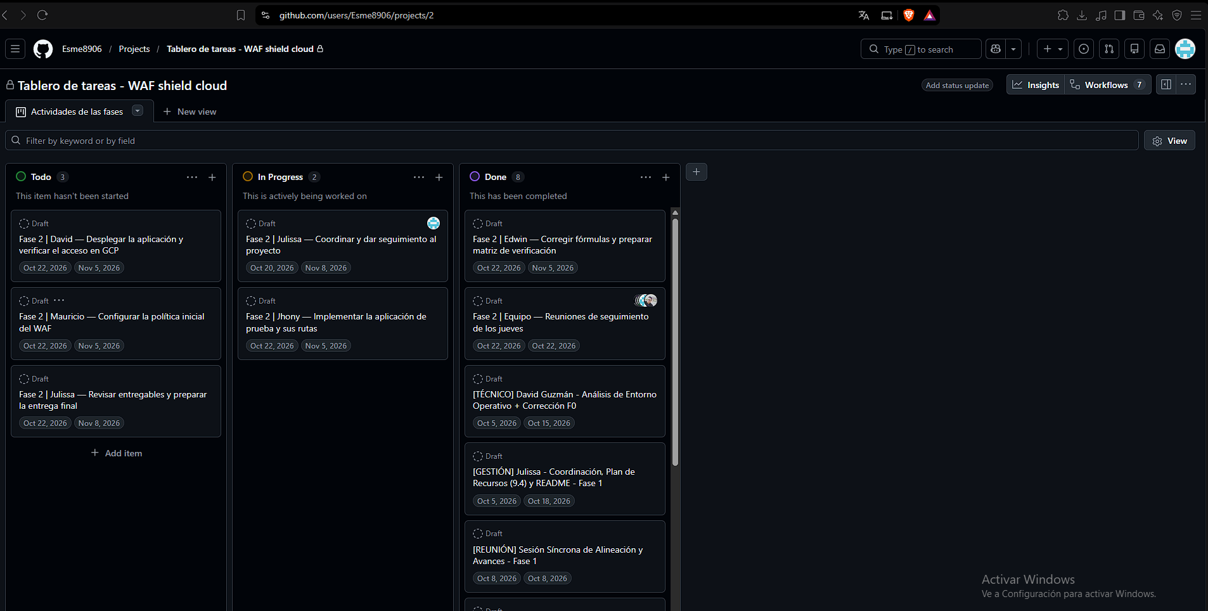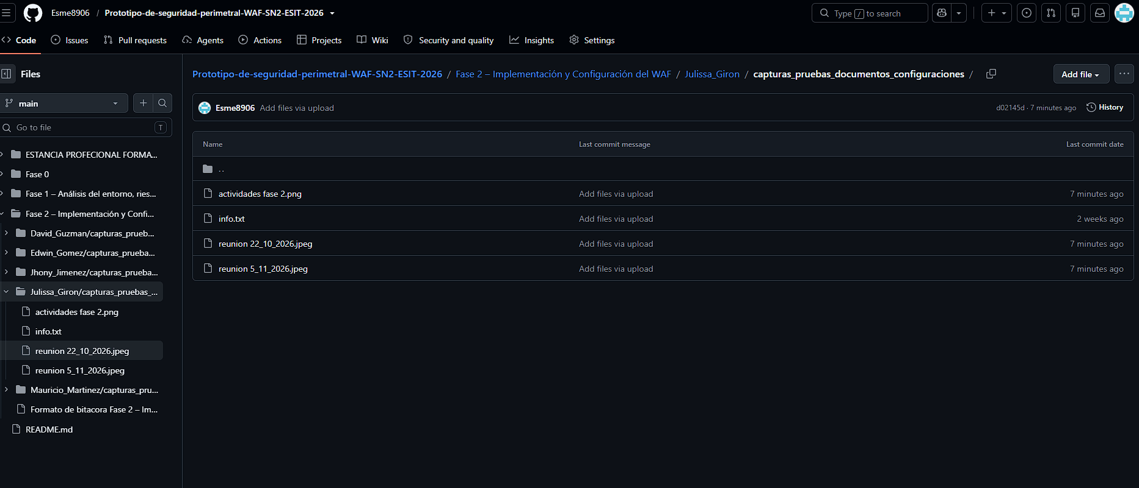

Evidencia 2: EV02 - Aplicación web y pruebas funcionales locales
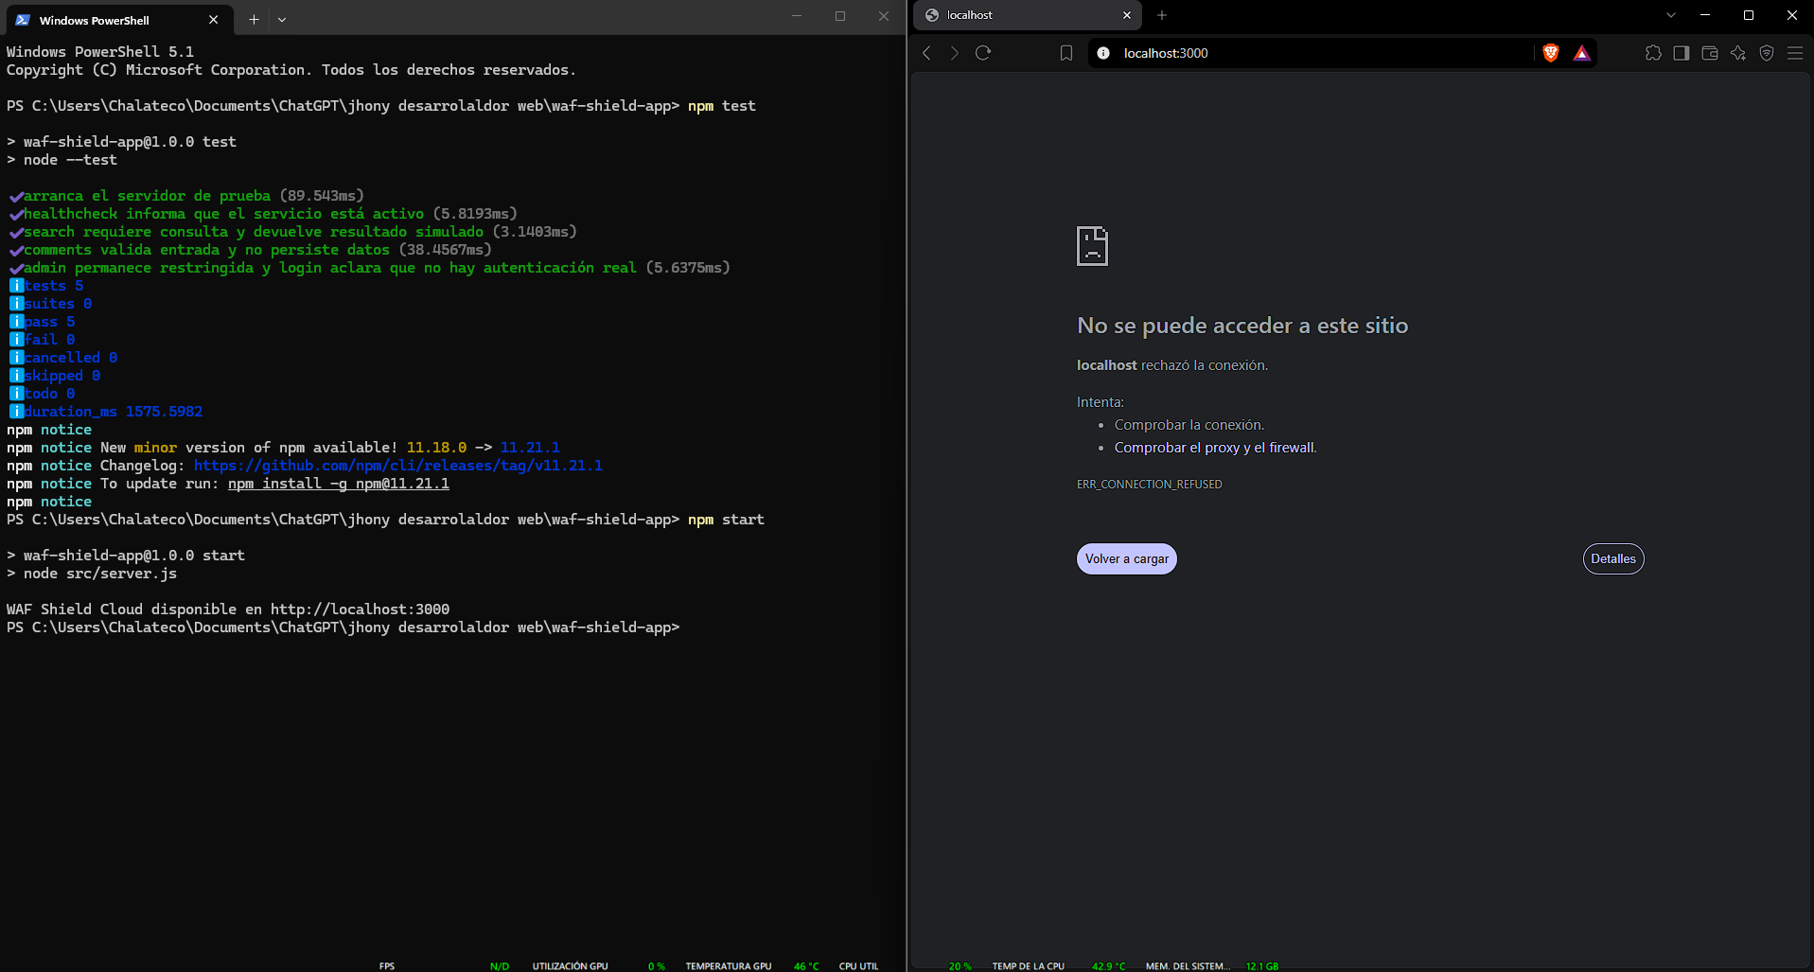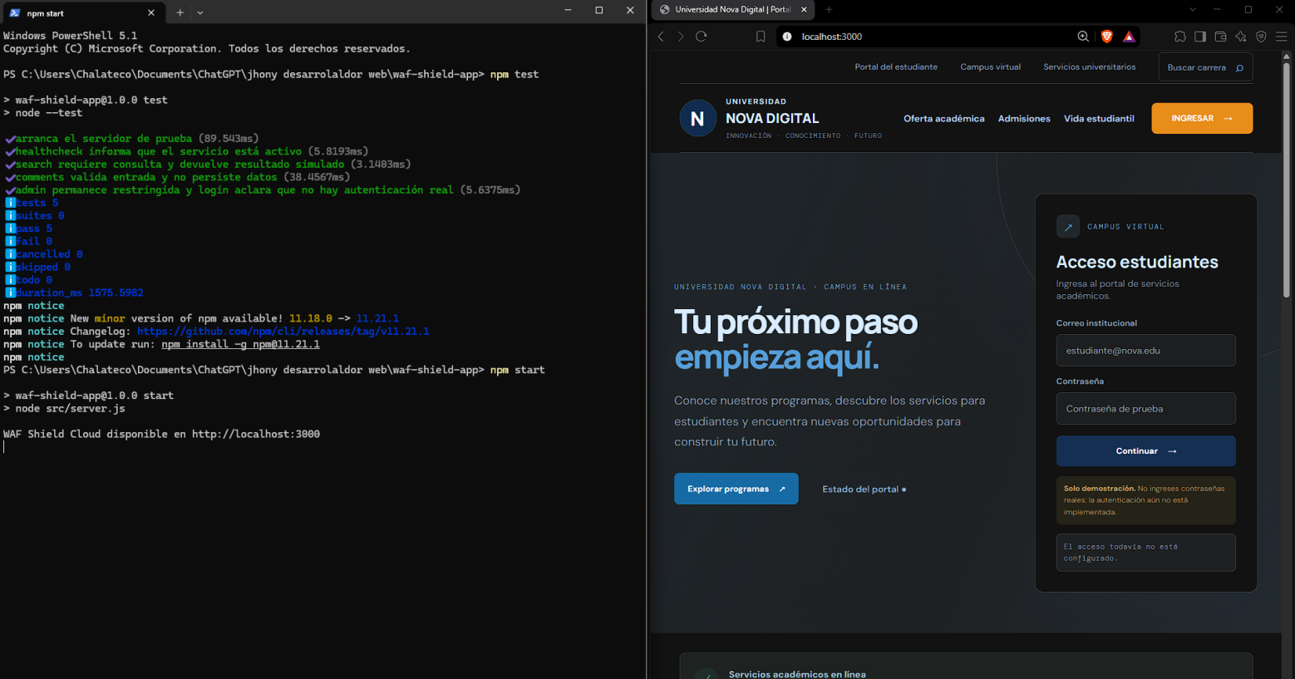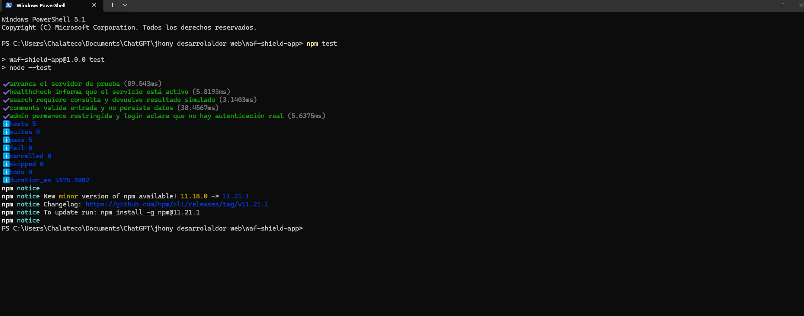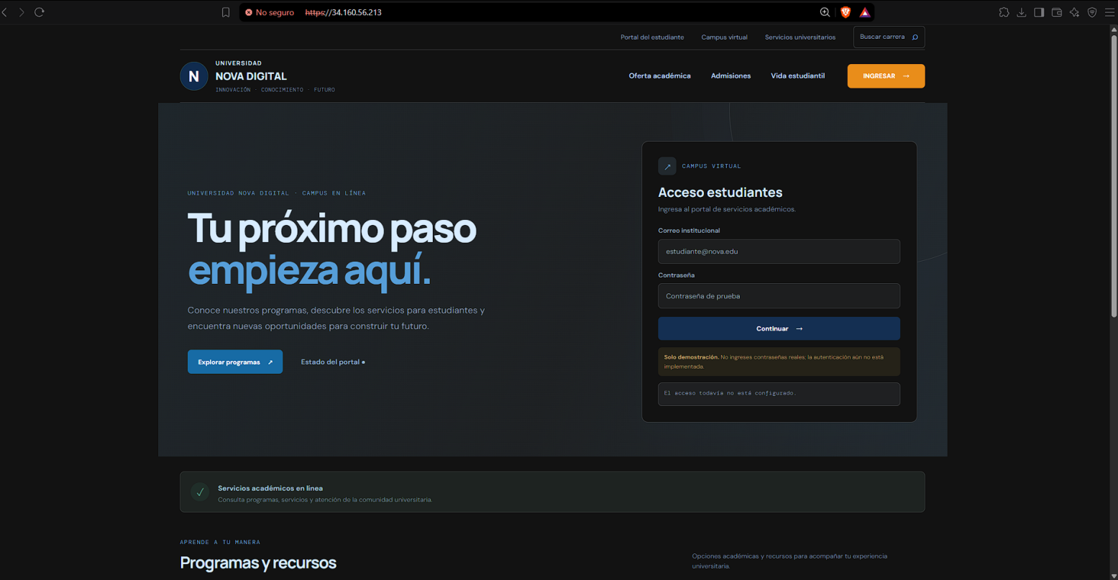

Evidencia 3: EV03 y EV04 - Matriz QA y pruebas del sandbox WAF local.
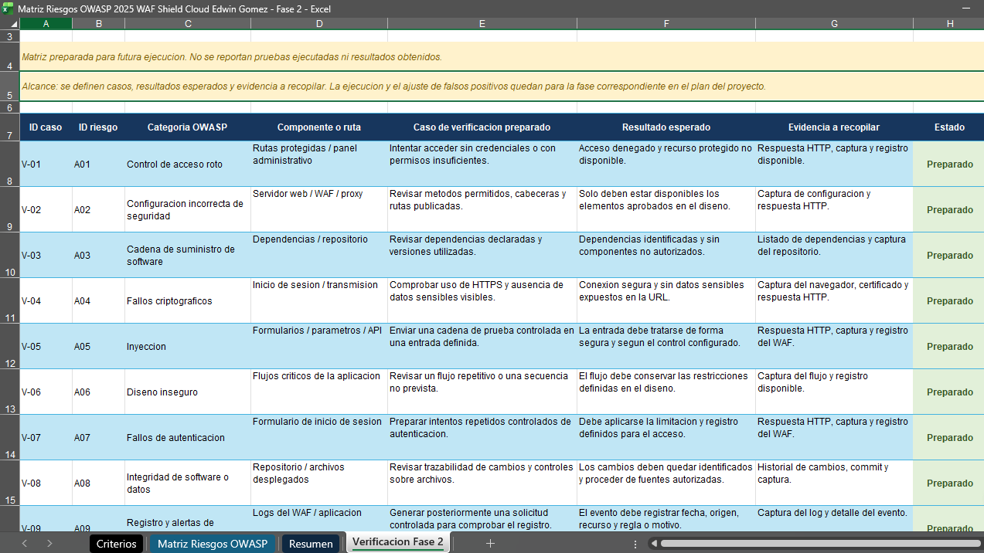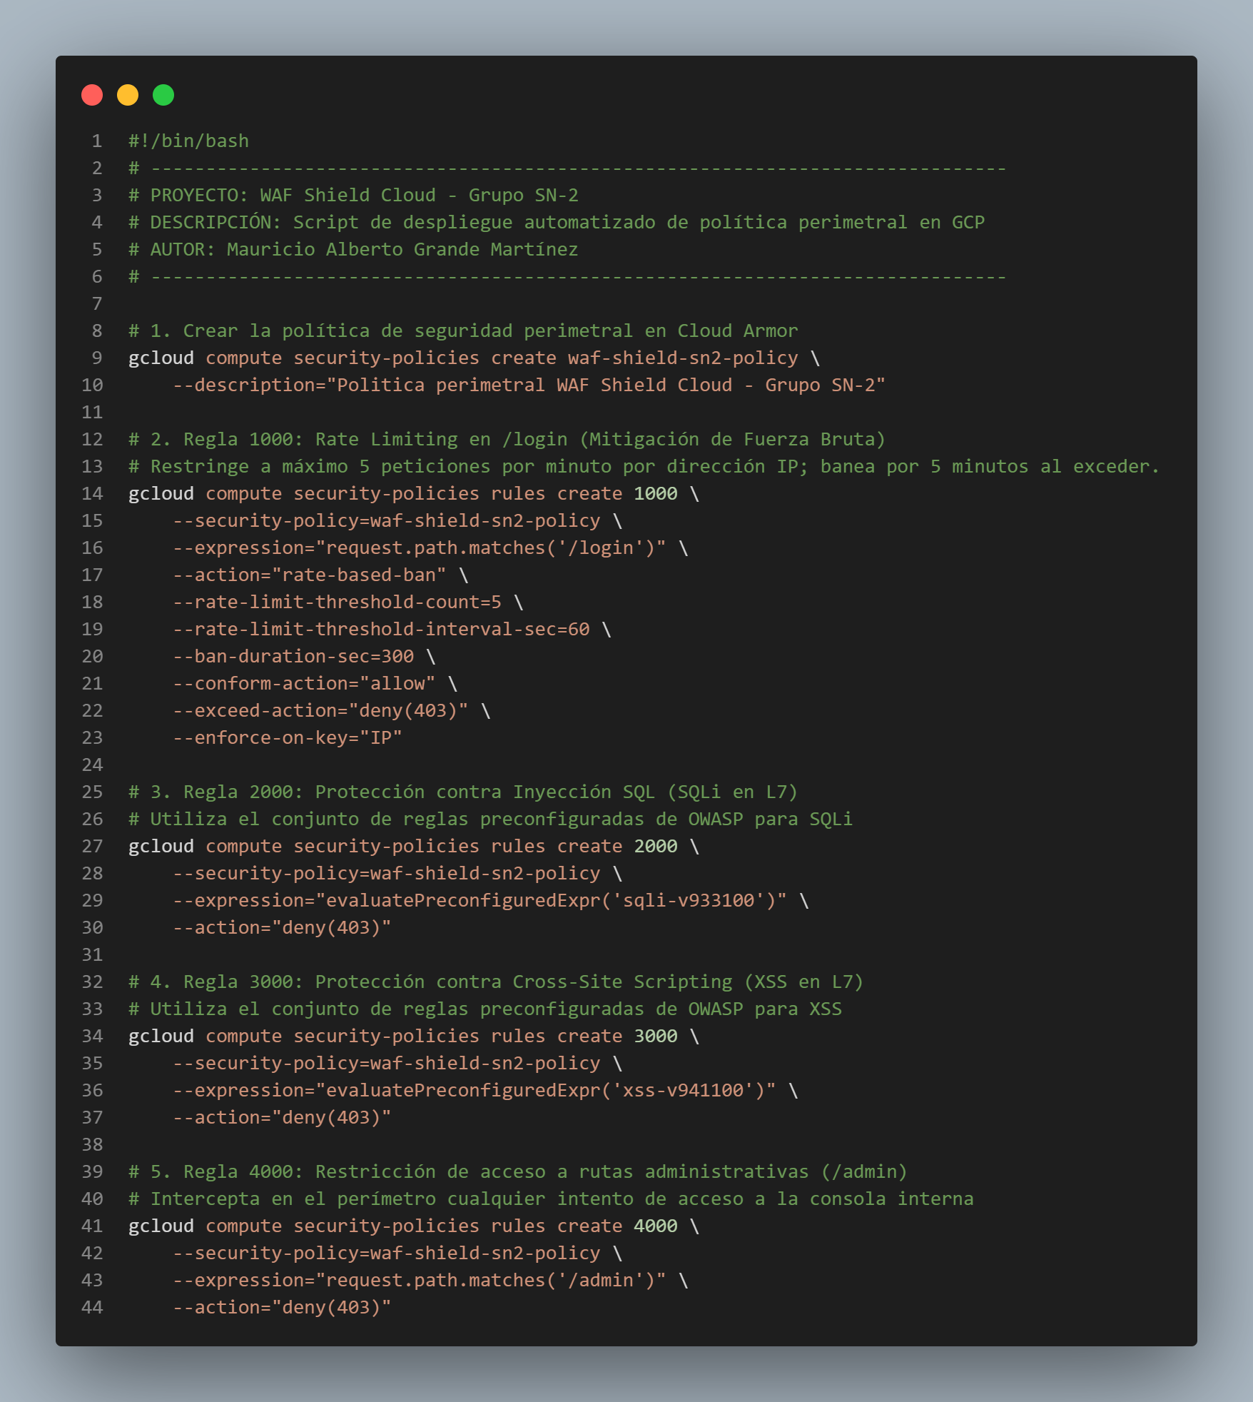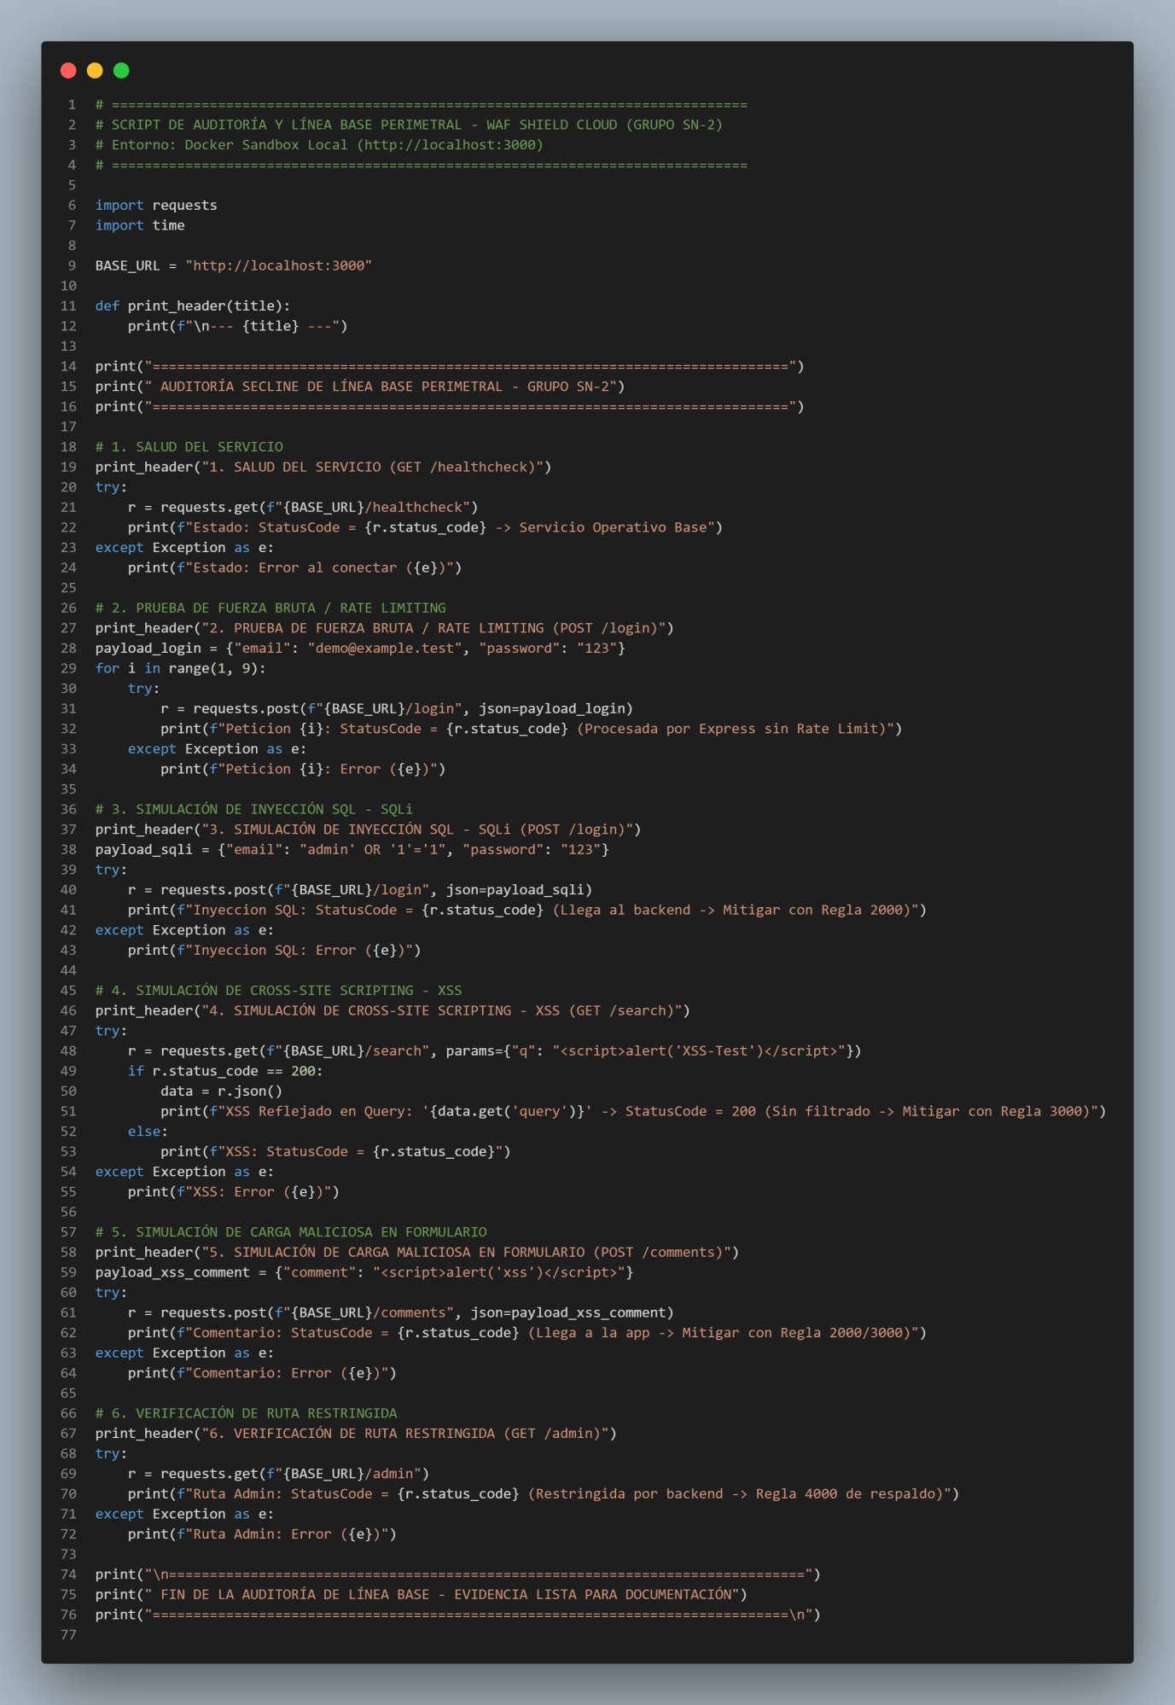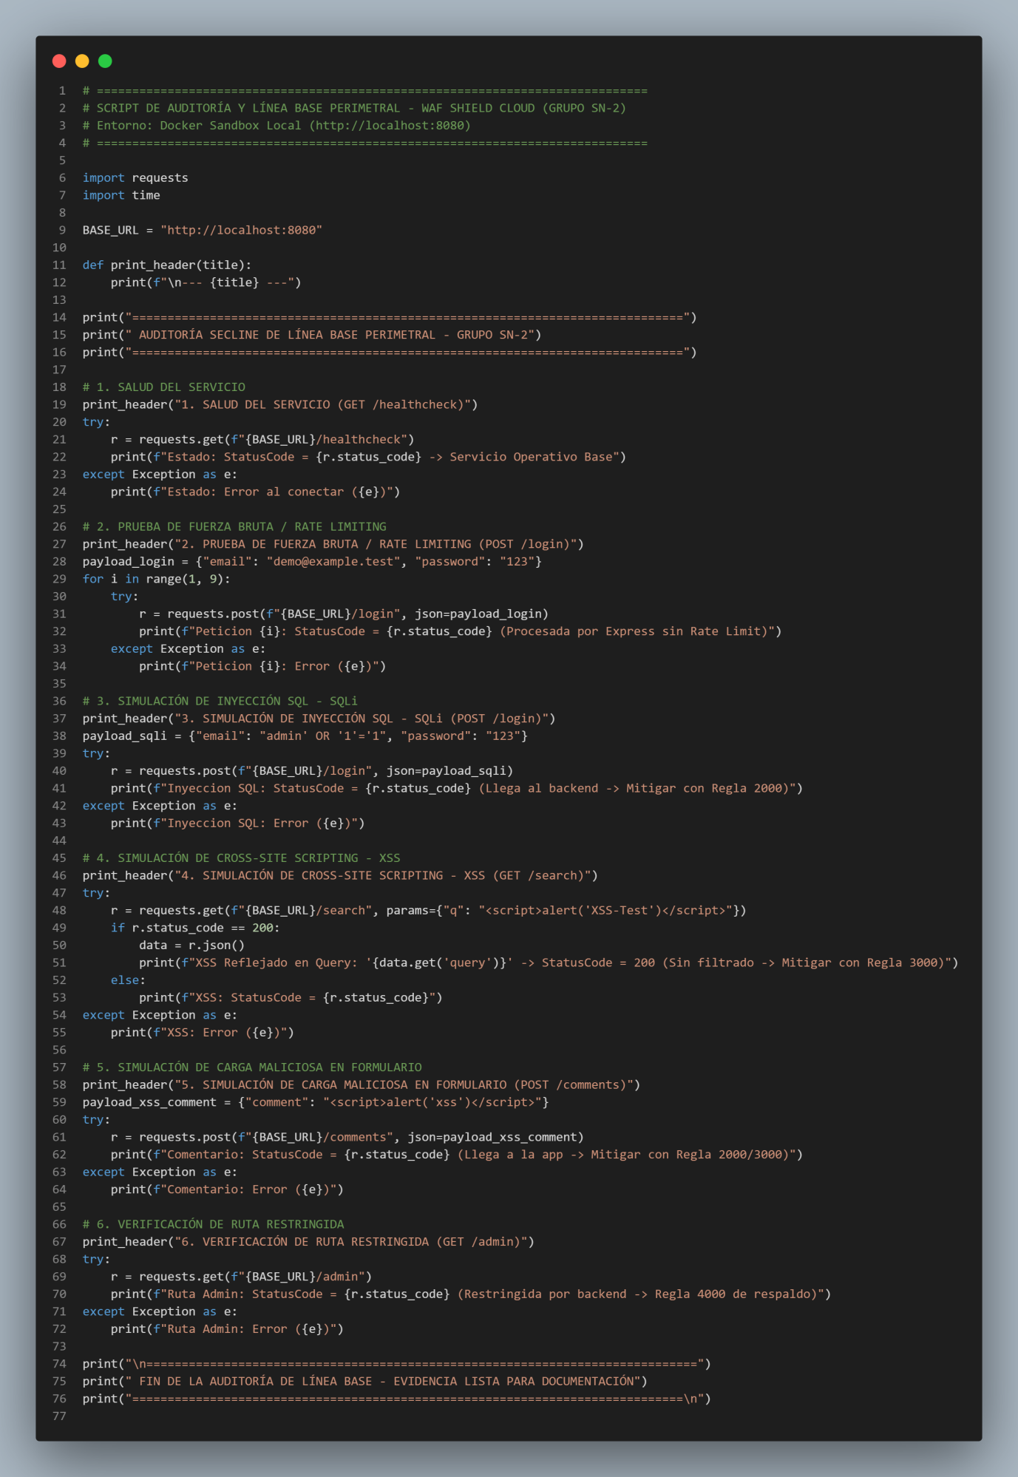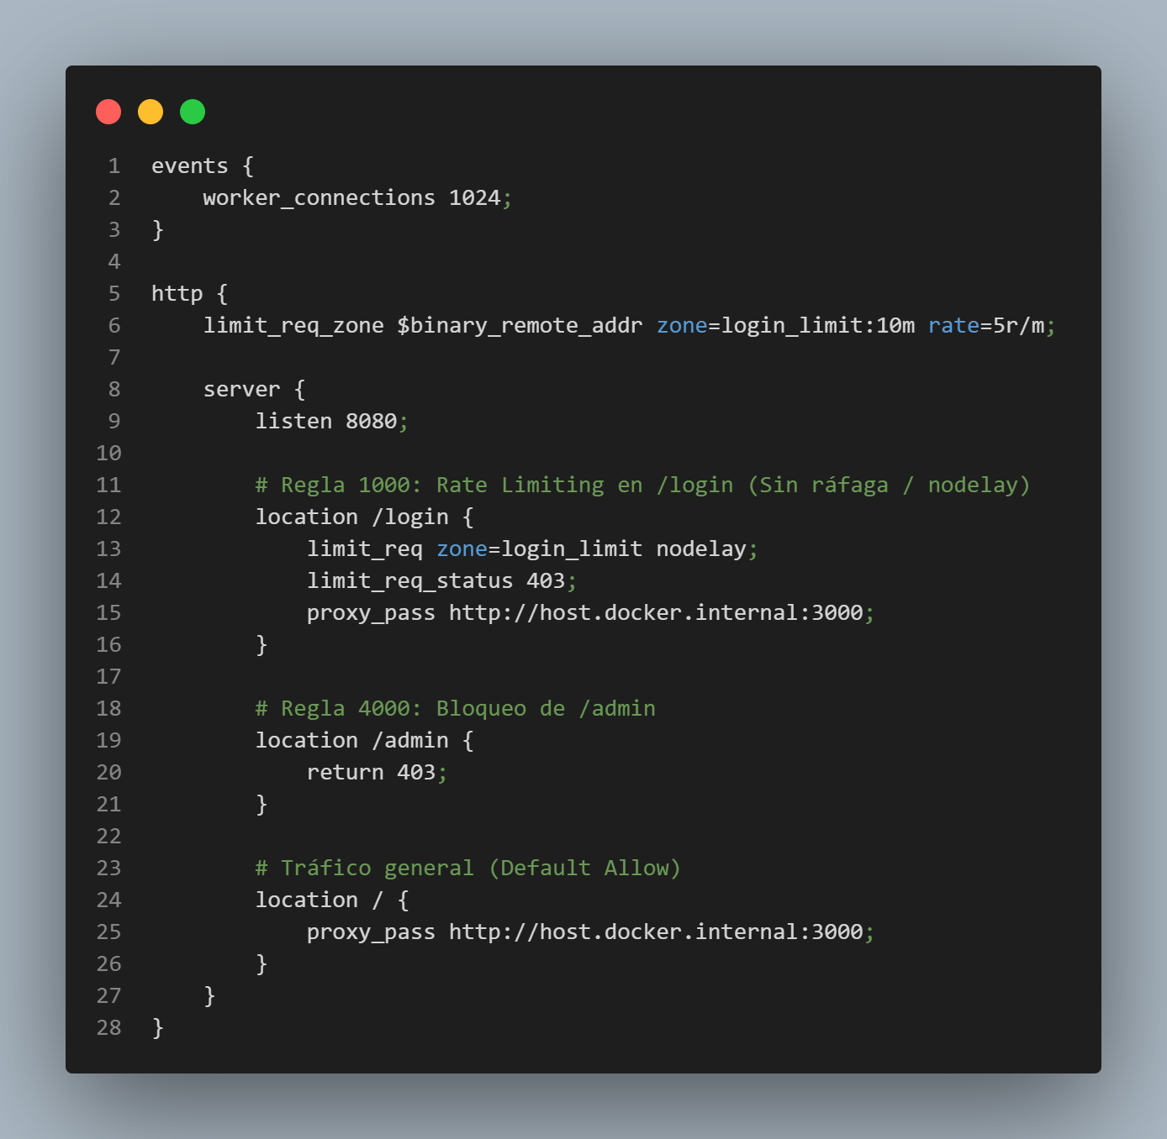

Evidencia 4: EV05 y EV06 - Configuración cloud, validaciones y reuniones reportadas.


